Ing. Martina Ďurišová – Trenčiansky vzdelávací servis

Inovecká 1140/22, 911 01 Trenčín, Slovensko, tel.: +421905858369,

IČO:48291374, DIČ:1034105523, e-mail: tvs.md@post.sk, miroslavduris@zoznam.sk
www.seminare.weebly.com

_________________________________________________________________________________________________________________

Dovoluji si nabídnout Vám elektronickou publikaci

ATLAS DŘEVIN
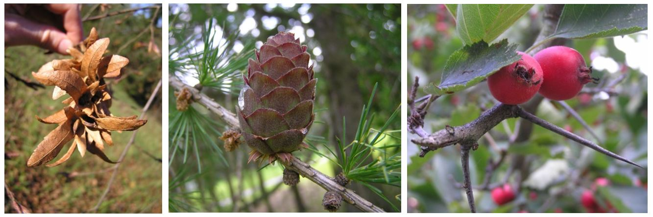
Elektronická příručka v češtině (v PDF formátu) obsahuje stovky fotografií, ilustrace a popis více než 300 druhů domácích i cizokrajných dřevin. Uspořádané jsou podle hlavních poznávacích znaků do 3 části (Listnaté stromy, Listnaté keře a Jehličnany). Ukázky s možností stáhnout zdarma najdete na mé internetové stránce: www.seminare.weebly.com

Cena 1 příručky zaslané elektronicky přes www.uschovna.cz nebo www.uschovna.sk je 750,- Kč. Pokud zvolíte doručení příručku elektronicky, dostanete e-mailem link na její stažení z úschovny a fakturu se splatností 4 dni. Platí se na účet v České republice. Nepožaduji platbu předem.

Cena 1 příručky dodané poštou na CD je 810,- Kč včetně poštovného. V zásilce bude k CD přiložena faktura se splatností 7 dnů. Platí se na účet v České republice. Nepožaduji platbu předem. Nejsem plátcem DPH. Objednávku můžete zaslat v obou případech e-mailem.

- - - - - - - - - - - - - - - - - - - - - - - - - - - - - - - - - - - - - - - - - - - - - - - - - - - - - - - -
Objednávám u Vás

1 příručku ATLAS DŘEVIN v češtině v ceně 750,- Kč - zaslat elektronicky přes úschovnu.
… kus/kusů CD ATLAS DŘEVIN v češtině v ceně 810,- Kč/kus zaslat poštou.
zvolte pouze 1 možnost (X)
Jméno (nebo název) a přesná adresa objednatele: .............................................................
.............………………………………….…….……..............................................
................................................................, IČO: …...……..….., DIČ: ......................
E-mail: ………………………..………………., tel.: ………………………….......

V ……………............... dne ……………...

…………………………………........
podpis a razítko

